中国文化遗产研究院
应县木塔结构稳定性评估与保护研究——5.4基于文物保护理念的应县木塔保护措施研究与评估项目
自行采购（公开比价）要求
中国文化遗产研究院为完成 应县木塔钢拉杆及木桁架支撑加固措施1:8模型制作及维护 工作。向社会择优选择供应商。
一、项目名称： 应县木塔钢拉杆及木桁架支撑加固措施1:8模型制作及维护
二、采购人：中国文化遗产研究院
地址：北京市朝阳区北四环东路高原街2号
三、选择方式：公开比价（在中国文化遗产研究院网站采购专栏）
四、预算金额： 91560 元
五、比价资格：
1）须提供相关证明材料复印件^{①}，其中：
供应商是企业（包括合伙企业）的，应提供其在工商部门注册的有效“企业法人营业执照”或“营业执照”的复印件；
供应商是事业单位的，应提供其有效的“事业单位法人证书”复印件；
供应商是非企业专业服务机构的，应提供其有效的执业许可证复印件；
2）供应商须具有良好的商业信誉和健全的财务会计制度，须提供相关证明材料，其中：
供应商是法人的，应提供2024年度资产负债表、利润表或其基本开户银行出具的资信证明原件^{②}；
供应商是其他组织的，应提供银行出具的资信证明原件。
3）供应商须具有履行合同所必需的设备和专业技术能力，须附相关书面声明或证明材料^{③}。
4）供应商须具有依法缴纳税收和社会保障资金的良好记录，须提供相关证明材料^{④}，其中：
供应商是法人的，缴纳税收的证明材料，应提供响应文件接收时间前六个月内任意一个月的纳税凭据复印件；
供应商是法人的，缴纳社会保障资金的证明材料，应提供响应文件接收时间前六个月内任意一个月的缴纳社会保险的凭据（专用收据或社会保险缴纳清单）复印件；
供应商是其他组织的，需要提供响应文件接收时间前；六个月内任意一个月的缴纳税收和社会保险的凭据。
注：依法免税或不需要缴纳社会保障资金的供应商，须提供相应文件证明其依法免税或不需要缴纳社会保障资金。
5）近三年内（本项目文件接收时间前），供应商在经营活动中没有重大违法记录，其中：
重大违法记录是指供应商因违法经营受到刑事处罚或者责令停产停业、吊销许可证或者执照、较大数额罚款等行政处罚；
供应商须提供参与本采购活动前三年内在经营活动中没有重大违法记录的书面声明^{⑤}。（附件1格式）
6）单位负责人为同一人或者存在直接控股、管理关系的不同供应商，不得参加同一比选谈判，供应商需提供相关承诺^{⑥}。（附件2格式）
7）供应商被“信用中国”网站（www.creditchina.gov.cn）列入失信被执行人和重大税收违法案件当事人名单的、被“中国政府采购网”网站（www.ccgp.gov.cn）列入政府采购严重违法失信行为记录名单（处罚期限尚未届满的），不得参与本项目的采购活动，供应商须提供没有上述失信行为和重大税收违法案件记录的书面声明^{⑦}。（附件3格式）
以上要求供应商必须同时满足，提供的资格证明文件均应为有效文件并加盖本单位公章，所有资质文件必须真实、有效，且与报价方主体一致，否则其报价将被拒绝。
六、评审准备资料：
（一）供应商需向我院提供的有关资料
1．供应商基本情况简介；
2．资格、资质、承诺等证明文件；（见比选资格1-7）
3．报价一览表（附件4格式）
4．如报价人非法人，需法人授权书。（附件5格式）
5．供应商近5年承担业绩一览表 （附件6格式）
6．设备售后及运维情况承诺 （格式自拟）
7．供应商根据我院需求，提供其他说明材料。包含但不限于甲方采购需求要求的说明及回应、以及供应商认为其他需要说明的必要内容。（无格式）
（二）其他有关事项
供应商应自行承担所有与参加本选定活动相关的全部费用，本项目不收取任何费用。本次评审在资格符合的供应商内，价格分、施工技术方案、售后运维、业绩的分数比为3:2.8:2.8:1.4，由甲方根据项目及供应商相关情况确定比价结果，相关比价结果将在院网站公布。
六、供应商截止报名时间：2025年4月18日12:00，资料截止提交时间：2025年4月20日17:00，以签收时间为准。（不接受上门传递资料。）以上资料需装订成册，壹份密封装入文件袋并加盖公司印章 。
邮寄地址：北京市朝阳区北四环东路高原街2号
中国文化遗产研究院
收件人：陈老师 联系电话：84642221转2992
注：资料发出后请务必电话与收件人确认收件！
七、其他对外公布事项：项目采购需求（附件7）
八、报名企业须知：供应商资料未收到或比价资格资质未提交成不符企业，无资格参与比价评审。

中国文化遗产研究院
2025年4月14日

附件1：参加本采购项目前3年内在经营活动中没有重大违法记录的书面声明函（格式）
中国文化遗产研究院：
我单位郑重声明：在本项目响应文件接收时间前3年内，我单位在经营活动中没有重大违法记录（重大违法记录是指供应商因违法经营受到刑事处罚或责令停产停业、吊销许可证或者执照、较大数额罚款等行政处罚）。
我单位对上述声明的真实性负责。如有虚假，将依法承担相应责任。

供应商名称： （加盖单位公章）

法定代表人或授权代表： （签字）

日期：

附件2：供应商无关联关系书面声明函（格式）
中国文化遗产研究院：
我单位郑重声明：与本单位负责人为同一人或者与本单位存在控股关系、管理关系的其他关联供应商未参与_(项目名称) 同一合同项下的报价。
我单位保证上述声明真实、有效、可查。
特此声明。

供应商名称： （加盖单位公章）

法定代表人或授权代表： （签字）

日期：

附件3：参加本采购项目没有失信行为和重大税收违法案件记录的书面声明函（格式）
中国文化遗产研究院：
我单位郑重声明：我单位没有被“信用中国”网站列入失信被执行人和重大税收违法案件当事人名单，也不属于被“中国政府采购网”网站列入政府采购严重违法失信行为记录名单（处罚期限尚未届满的）的供应商。
我单位对上述声明的真实性负责。如有虚假，将依法承担相应责任。

供应商名称： （加盖单位公章）

法定代表人或授权代表： （签字）

日期：

附件4：报价一览表（格式）

价格单位：人民币元

项目名称： | 服务期限

供应商名称（单位公章）：
法定代表人或授权代表签字： 手写签字
日期：

附件5：法定代表人授权书（格式）

本授权书声明：注册于 （国家或地区的名称） 的 （公司名称）的在下面签字的 （法定代表人姓名、职务、身份证号） 代表本公司授权 （单位名称） 的在下面签字的 （被授权人的姓名、职务、身份证号） 为本公司的合法代理人，就 （项目名称）报价，以本公司名义处理一切与之有关的事务。

本授权书于 年 月 日签字盖章后生效， 特此声明。

法定代表人签字：
被授权人签字：
供应商名称（加盖公章）：
地址：

注： 供应商需在此授权书后附法定代表人身份证复印件及被授权人身份证复印件，并加盖公章。

附件6：报价人近5年（2020年1月至响应文件接收时间前，以合同或协议签字日期为准）承担的业绩一览表（格式）
项目名称：
序号 | 项目单位 | 合同名称 | 服务内容 | 合同金额（人民币万元） | 合同签订时间 | 项目单位联系人及电话 | 履约情况
1
2
3
4
5
…

注：1.报价人应如实列出以上情况，如有隐瞒，一经查实将导致其投标申请被拒绝。
2.以上报价须有发票或合同复印件作为佐证附件。

供应商名称（单位公章）：
法定代表人或授权代表签字：
日期：
附件7：项目采购需求
一、项目概况：
按照采购人提出的模型参数要求，根据提供的设计图纸，完成应县木塔钢拉杆及木桁架支撑加固措施1:8模型1套，运输至采购人指定位置，完成模型现场拼装，及后期试验中的相关维护。
二、工作要求：
按照采购人提出的模型参数要求，根据提供的设计图纸，制作应县木塔钢拉杆及木桁架支撑加固措施1:8模型构件一套，负责将所有构件运输至采购人指定位置，完成模型现场拼装，及后期试验中的相关维护。
1. 交付的时间和地点
交货时间：合同签订后60日内完成制作、安装调整及培训，达到验收合格条件。
交付的地点：北京建筑大学大兴校区。
2. 安装和运输
负责将所有构件运输甲方指定位置，负责模型拆装、及后期试验中的相关维护。模型拆装、试验过程中维护应派不少于3人的技术团队负责现场服务。
- 施工技术方案
需根据项目特点，提供有针对性、可操作性的施工技术方案。
4. 履约验收方案
产品送达交货地点后，采购人、供应商双方应当进行到货验收，验收结果应当如实记载于《验收单》中，并由双方签字确认。产品经性能验收不符合约定质量标准的，供应商应当按照采购人的要求无条件予以更换，因此而产生的全部费用均由供应商承担。
5. 售后服务（质保期）
（1）质量保证期：提供不少于1年的免费保修服务（自产品全部验收完毕日期起算），终身免费提供相关技术支持，质保期内因产品维修而影响工作的情况每发生一次，质保期相应延长30天。
（2）故障响应：保修期内，提供7×24小时的技术咨询服务和现场服务。
（3）备品备件要求：在制作构件时，考虑力学实验过程中对部分构件的损坏，因此为了实验的顺利进行，投标人需重分考虑风险，制作产品的同时需准备不少于20％的模型备品备件库存，费用包含在本项目报价中。
三、模型参数要求：
序号 | 主要设备或部件 | 具体参数或功能要求表述 | 数量
- 局部加固采购需求
立柱内采用抱箍和屈曲约束撑杆加固；立柱之间使用交叉拉杆加固；塔身中空区域采用胶合竹制作桁架结构支撑，整体加固1：8木塔模型
1.1 | 钢抱箍/筋板/高强螺栓 | 比例：1:8  抱箍和筋板由Q235B碳素结构钢板加工制作；  2mm板厚度偏差：±0.18mm；1mm板厚度偏差±0.1mm；  表面光滑，无裂纹、折叠、麻点等缺陷，边缘整齐无毛刺；  焊接接头需无裂纹、气孔，力学性能与母材相当；  化学成分满足GB/T 700-2006《碳素结构钢》内要求；  高强螺栓强度需满足图纸要求，终拧后外露丝扣2~3扣。  抱箍钢板厚度2mm，宽度24mm；筋板厚度1mm，尺寸按照图纸；螺栓规格M2（尺寸过小，使用非高强螺栓） | 8组
1.2 | 屈曲约束撑杆 | 比例：1:8  材质：采用低屈服点钢或软钢，硫、磷含量≤0.025%，避免脆性断裂；  构造要求：间隙控制：≤0.5 mm；  截面形式：一字形、十字形、环形等，宽厚比/径厚比需符合规范；  约束单元刚度：约束单元刚度需≥核心单元轴向刚度的10倍；  端部连接节点：节点板厚度≥核心单元厚度的1.5倍，螺栓或焊接连接强度≥1.2倍核心单元极限承载力；  力学性能要求：延伸率≥25%，屈强比≤80%，常温冲击功≥27 J。  屈曲约束撑杆规格截面尺寸为12.5mm，套管长度200mm，数量5个，共8组 | 8组
1.3 | 交叉拉杆 | 比例：1:8  材质：Q235B碳素结构钢，表面热浸镀锌，锌层厚度≥85 μm；  尺寸公差：杆体直径偏差：±0.5 mm；拉杆长度偏差：±5 mm；  力学性能指标：抗拉轻度≥375MPa，屈服强度≥235MPa，延伸率≥20%；  连接节点性能：8.8级高强螺栓预紧力需达到规范值；焊缝需无裂纹、未熔合等缺陷，焊接强度≥母材强度；  安装：拉杆预紧力需为设计值的±10%；预紧后拉杆轴向偏差≤2 mm/m。  拉杆直径3mm，长度类型324mm，数量16组；长度类型480mm，数量4组 | 20组
1.4 | 胶合竹支撑 | 比例：1:8  材质：胶合竹；  密度：600~1,000 kg/m³；  含水率：8%~12%；  强度指标：抗压强度40~80 MPa，抗拉强度90~250 MPa，抗弯强度90~120 MPa，弹性模量需达到8,000~13,000 MPa；  胶层厚度需控制在1.0~1.5 mm确保胶合强度，胶水需符合低VOC（挥发性有机物）要求，检测胶合强度≥8 MPa；  植筋节点的抗拔性能需通过拉-拉试验验证，胶合竹与植筋直径之比应不小于8，避免劈裂破坏。  胶合竹杆件截面尺寸31.25*25mm、31.25*31.25mm、Φ18.75mm；中间区域使用直径3mm圆钢作腹杆。  总高度2.3米 | 1组
- 综合参数
2.1 | 制作方案 | 严格按照采购人提供的测绘构件图及制作要求制作。
2.2 | 技术参数 | 构件需按照实物的结构和比例缩小，结构组装之间的缝隙控制在±0.5mm；  所体现的线条直线笔直、曲线圆滑流畅、部件结构精准，组合缝隙严密,部件误0.3-0.5mm以内；  所有部件需拆装方便顺畅，除卯口之外所有线条倒角角度≤5‰；  构件表面平整、无焊瘤、裂纹等缺陷，表面需用240、400、600、800目砂纸逐步打磨至表面光滑、无划痕、无凹凸、无毛刺。
四、设计图纸：
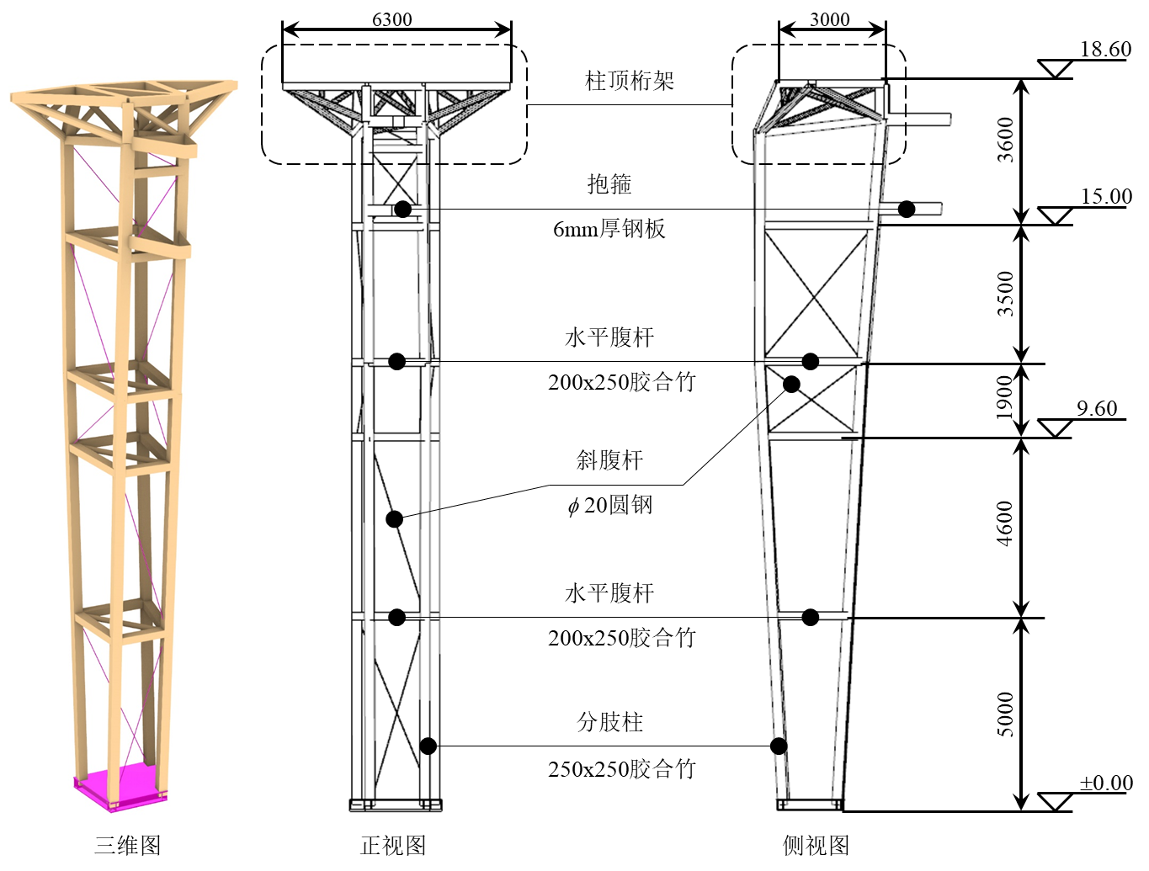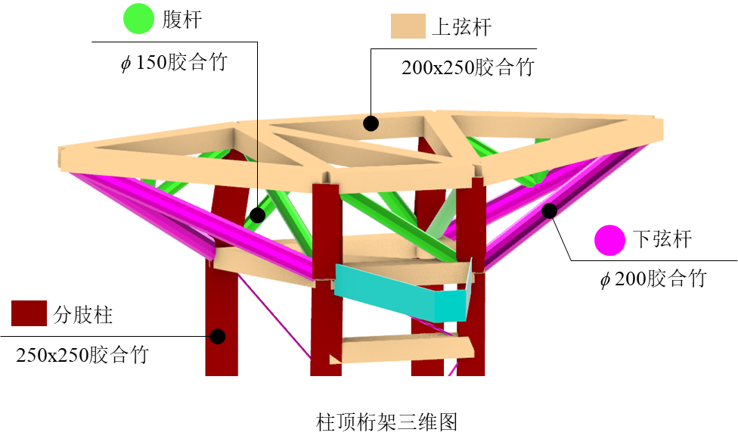
图1木桁架支撑结构构件截面图
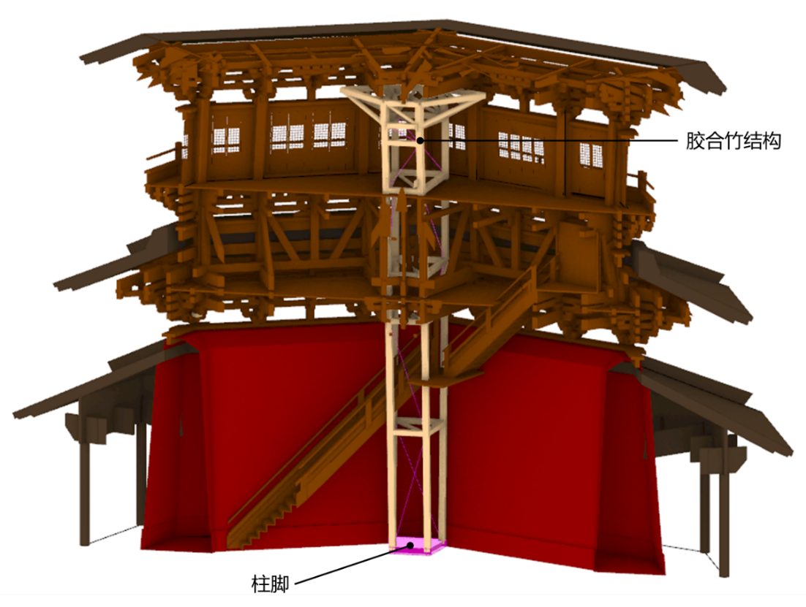
图2木桁架支撑与木塔的空间关系

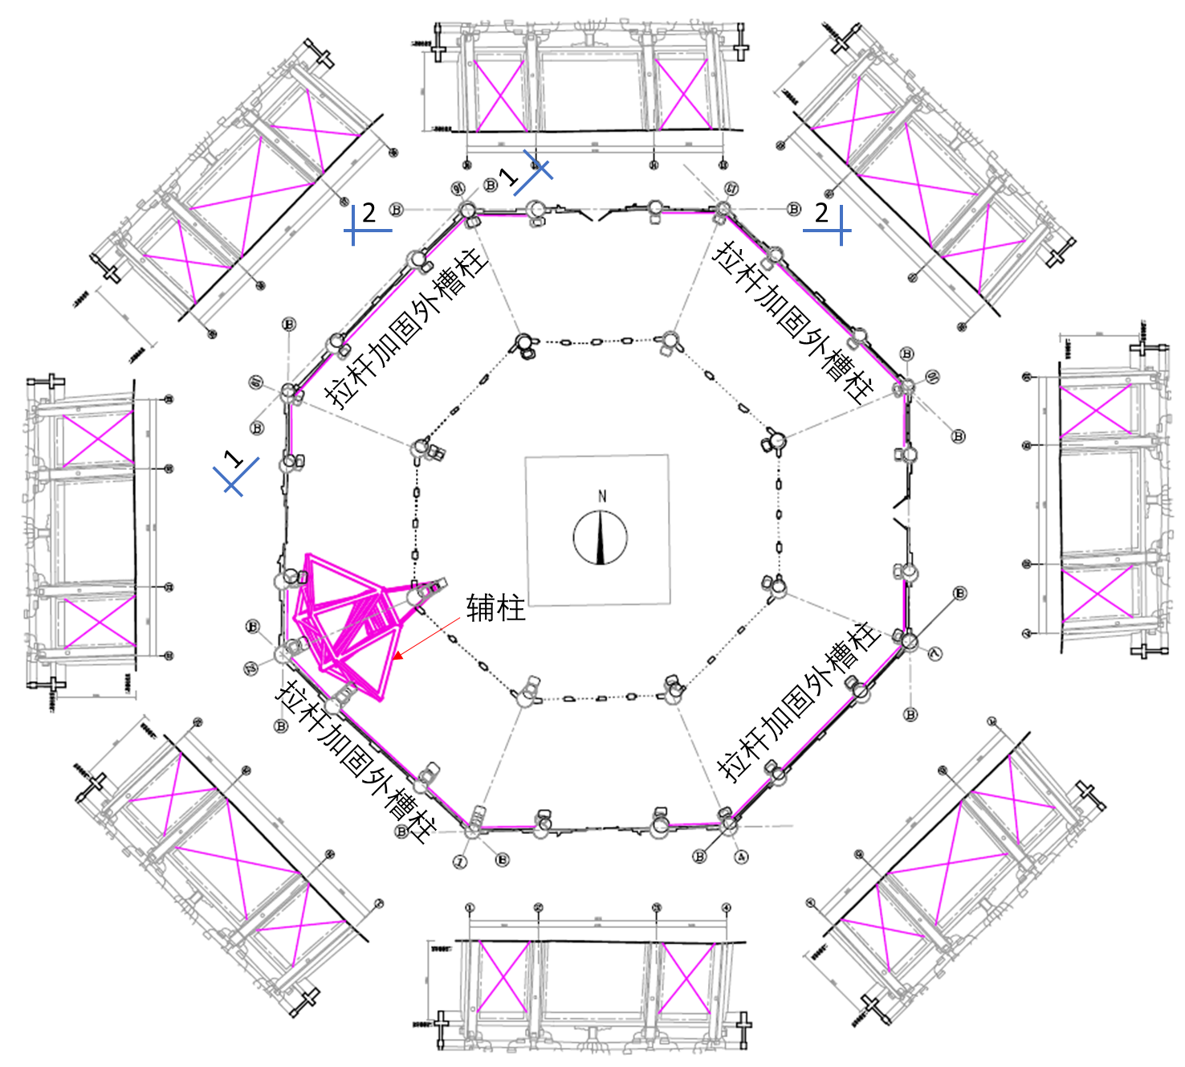
图3二层明层加固构件平面布置图
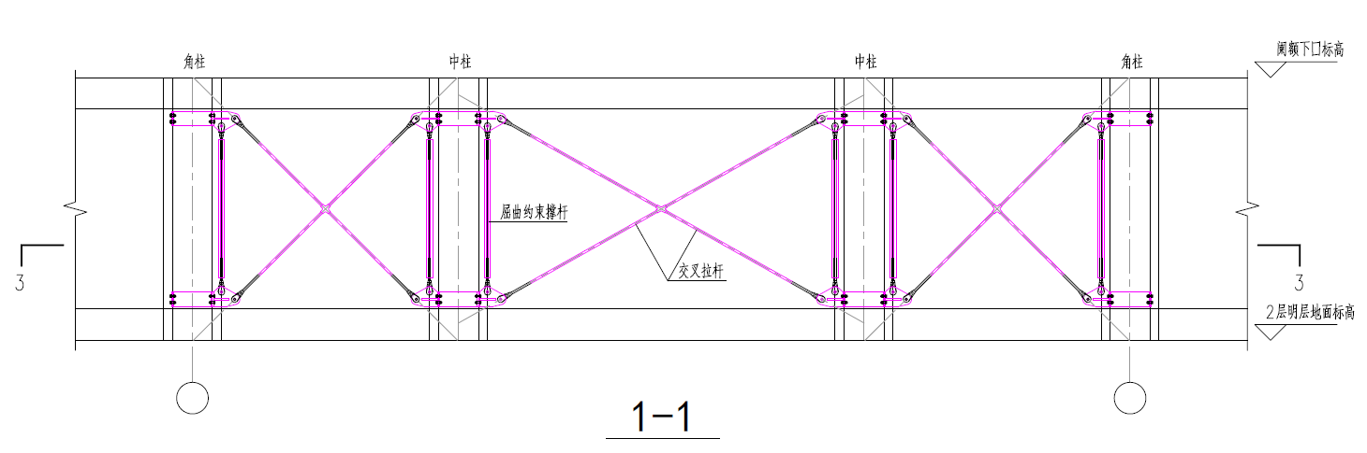
（高约2.7m，中间开间宽度约4.5m，两侧开间宽度约2.5m）
图4二层明层外槽柱钢拉杆加固1-1剖面图
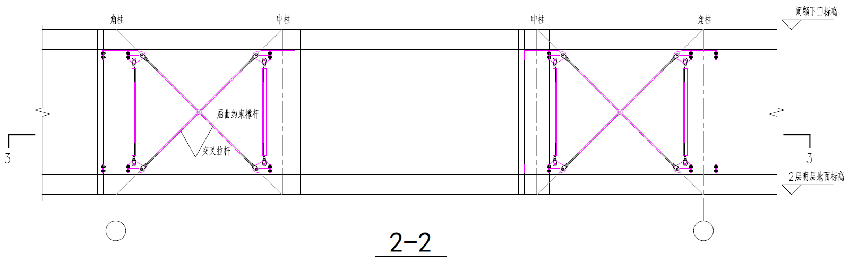
（高约2.7m，中间开间宽度约4.5m，两侧开间宽度约2.5m）
图5二层明层外槽柱钢拉杆加固2-2剖面图
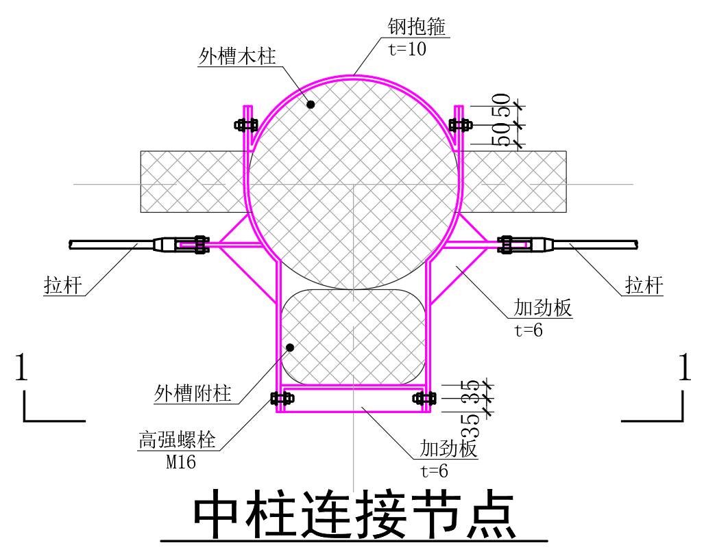 | 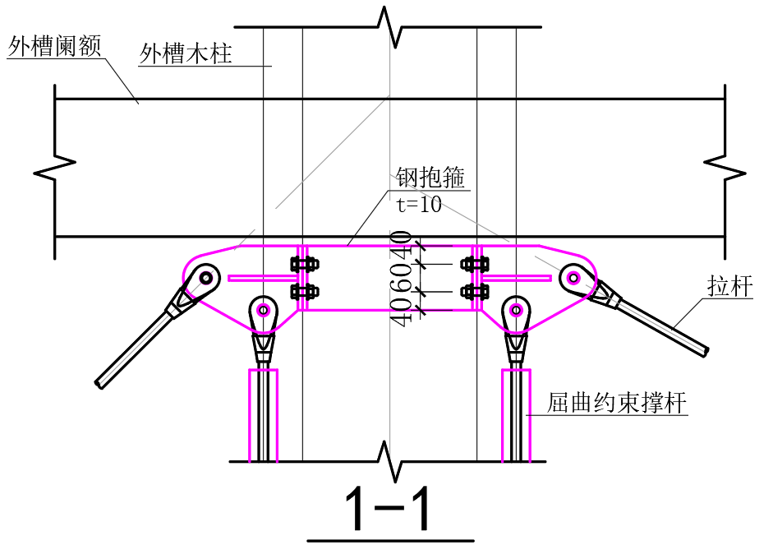
图6钢拉杆中柱连接节点大样图 | 图7钢拉杆中柱连接节点大样剖面
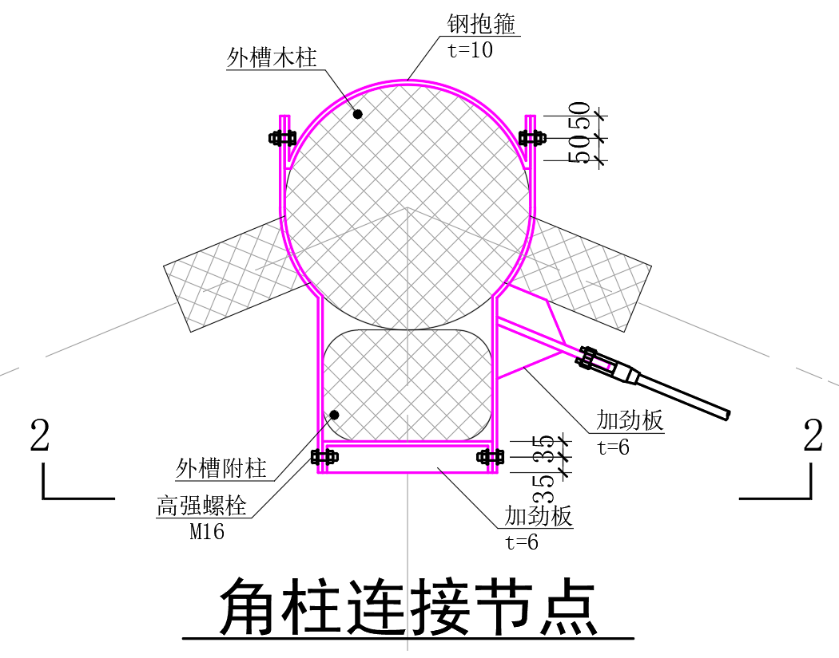 | 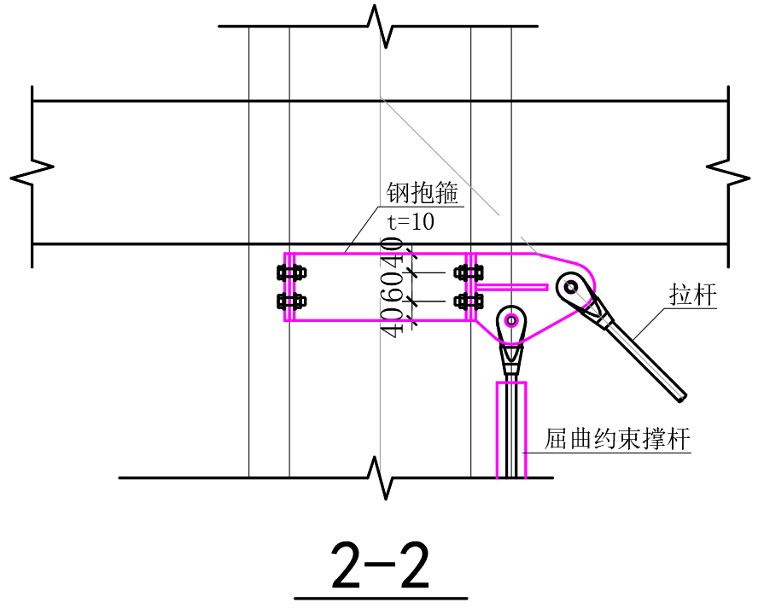
图8钢拉杆角柱连接节点大样图 | 图9钢拉杆角 *柱连接节点大样剖面图

